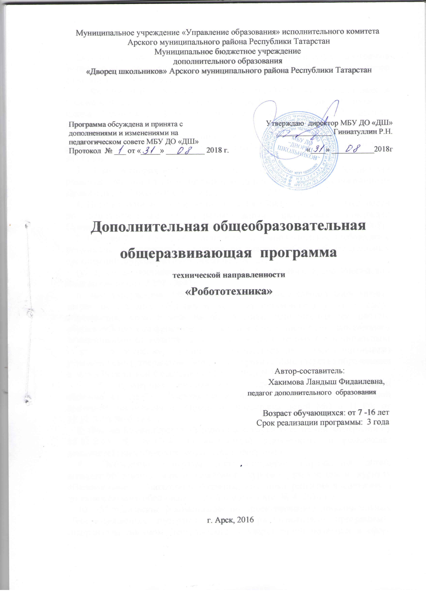

ПОЯСНИТЕЛЬНАЯ ЗАПИСКА
Дополнительная общеобразовательная общеразвивающая программа технической направленности «Робототехника» разработана на основе следующих нормативных документов:
1. Федеральный закон от 29.12.2012 №273-ФЗ «Об образовании в Российской Федерации» - статья 2 пункты 9, 10, 14; статья 10, пункт 7; статья 12 пункты 1, 2, 4; статья 23 пункты 3, 4; статья 28 пункт 2; статья 48 пункт 1; 75 пункты 1-5; 76
2. Концепция развития дополнительного образования детей (утверждена распоряжением Правительства Российской Федерации от 04.09.2014 №1726-р)
3. План мероприятий на 2015-2020 годы по реализации Концепции развития дополнительного образования детей (утверждён распоряжением Правительства Российской Федерации от 24.04.2015 №729-р)
4. Порядок организации и осуществления образовательной деятельности по дополнительным общеобразовательным программам (утверждён Приказом Министерства образования и науки России от 29.08.2013 №1008)
5. СанПин 2.4.4.3.3172-14 «Санитарно-эпидемиологические требования к устройству, содержанию и организации режима работы образовательных организаций дополнительного образования детей»
(утверждены постановлением Главного санитарного врача Российской Федерации от 04.07.2014 №41)
6. «Об утверждении Общих требований к определению нормативных затрат на оказание государственных (муниципальных) услуг в сфере образования, науки и молодёжной политики, применяемых при расчёте объёма субсидии на финансовое обеспечение выполнения государственного (муниципального) задания на оказание государственных (муниципальных) услуг (выполнения работ) государственным (муниципальным) учреждением» (утверждены пунктом 4.1 приказа Министерства образования и науки Российской Федерации от 22.09.2015 №1040)
7. «О примерных требованиях к программам дополнительного образования детей» (Приложение к письму департамента молодёжной политики, воспитания и социальной поддержки детей МО и Н РФ от 11.12.2006 №06-1844)
8. Письмо Министерства образования и науки Российской Федерации от 14.12.2015 № 09-3564 «О внеурочной деятельности и реализации дополнительных общеобразовательных программ»
9. «Экспертиза программ дополнительного образования детей, внеурочной деятельности и элективных курсов» (приложение к журналу «Внешкольник» - Бюллетень «Региональный опыт развития воспитания и дополнительного образования детей и молодёжи» № 4, 2014 г.)
10. «Методические рекомендации по проектированию дополнительных общеразвивающих программ (включая разноуровневые программы)» (направлены письмом Департамента государственной политики в сфере воспитания детей и молодёжи Министерства образования и науки Российской Федерации от 18.11.2015 № 09-3242)
11. Приказ МОиН РТ № 1465/14 от 20 марта 2014 г. «Об утверждении Модельного стандарта качества муниципальной услуги по организации предоставления дополнительного образования детей в многопрофильных организациях дополнительного образования в новой реакции»
12. Приказ МОиН РТ № 2529/14 от 6 мая 2014 г. «Об утверждении Модельного стандарта качества муниципальной услуги по организации предоставления дополнительного образования детей в общеобразовательных организациях»
13. Положение об общеобразовательных общеразвивающих программах МБУ ДО «Дворец школьников» от 29.08.2016г.Предмет робототехники это создание и применение роботов, других средств робототехники и основанных на них технических систем и комплексов различного назначения.

Образовательная программа по робототехнике это один из интереснейших способов изучения компьютерных технологий и программирования. Во время занятий ученики научаться проектировать, создавать и программировать роботов. Командная работа над практическими заданиями способствует глубокому изучению составляющих современных роботов, а визуальная программная среда позволит легко и эффективно изучить алгоритмизацию и программирование.
В распоряжении детей предоставлены Лего-конструкторыNXT и EV3, оснащенные специальным микропроцессором, позволяющим создавать программируемые модели роботов. С его помощью обучаемый может запрограммировать робота на выполнение определенных функций.
Дополнительным преимуществом изучения робототехники является создание команды единомышленников и ее участие в олимпиадах по робототехнике, что значительно усиливает мотивацию учеников к получению знаний.
Направленность программы - техническая. Программа направлена на привлечение учащихся к современным технологиям конструирования, программирования и использования роботизированных устройств.
Актуальность развития этой темы заключается в том, что в настоящий момент в России развиваются нано технологии, электроника, механика и программирование. Т.е. созревает благодатная почва для развития компьютерных технологий и робототехники. Знания, умения и навыки, связанные с решением поставленных практических задач, приобретают все большую важность для современного человека. Очень важным представляется тренировка работы в коллективе и развитие самостоятельного технического творчества. Простота в построении модели в сочетании с большими конструктивными возможностями конструктора, позволяют детям в конце занятия увидеть сделанную своими руками модель, которая выполняет поставленную ими же самими задачу. С помощью конструктора LEGO MINDSTORMSEducation EV3 и NXT дети строят модели или механические устройства, выполняют физические эксперименты, осваивают основы моделирования, конструирования и программирования.
В педагогической целесообразности этой темы не приходится сомневаться, т.к. дети научатся объединять реальный мир с виртуальным. В процессе конструирования и программирования кроме этого дети получат дополнительное образование в области физики, механики, электроники и информатики.
Возраст детей, участвующих в реализации данной дополнительной образовательной программы от 7 до 16 лет.
Срок реализации программы 3 года.
Первый год обучения 15 детей, второй год 12 детей, третий год 8 детей.
Режим работы в неделю 2 занятия по 2 часа. Часовая нагрузка 144 часа.
Цель:развитие творческих способностей и формирование раннего профессионального самоопределения подростков и юношества в процессе конструирования и проектирования.
Основными задачами курса являются:
Обучающие:
- дать первоначальные знания по устройству робототехнических устройств;
- научить основным приемам сборки и программирования робототехнических средств;
- сформировать общенаучные и технологические навыки конструирования и проектирования;
- ознакомить с правилами безопасной работы с инструментами необходимыми при конструировании робототехнических средств.
Развивающие задачи:
- развивать творческую инициативу и самостоятельность;
- содействовать развитию логического мышления и памяти;
- развивать внимание, речь, коммуникативные способности;
- развивать умение работать в режиме творчества;
- развивать умение принимать нестандартные решения в процессе конструирования и программирования.
Воспитывающие:
- формировать творческое отношение по выполняемой работе;
- воспитывать умение работать в коллективе;
- сформировать лидерские качества и чувство ответственности как необходимые качества для успешной работы в команде;
Основными принципами обучения являются:
1.Научность. Этот принцип предопределяет сообщение обучаемым только достоверных, проверенных практикой сведений, при отборе которых учитываются новейшие достижения науки и техники.
2.Доступность. Предусматривает соответствие объема и глубины учебного материала уровню общего развития учащихся в данный период, благодаря чему, знания и навыки могут быть сознательно и прочно усвоены.
3.Связь теории с практикой. Обязывает вести обучение так, чтобы обучаемые могли сознательно применять приобретенные ими знания на практике.
4.Воспитательный характер обучения. Процесс обучения является воспитывающим, ученик не только приобретает знания и нарабатывает навыки, но и развивает свои способности, умственные и моральные качества.
5.Сознательность и активность обучения. В процессе обучения все действия, которые отрабатывает ученик, должны быть обоснованы. Нужно учить, обучаемых, критически осмысливать, и оценивать факты, делая выводы, разрешать все сомнения с тем, чтобы процесс усвоения и наработки необходимых навыков происходили сознательно, с полной убежденностью в правильности обучения. Активность в обучении предполагает самостоятельность, которая достигается хорошей теоретической и практической подготовкой и работой педагога.
6.Наглядность. Объяснение техники сборки робототехнических средств на конкретных изделиях и программных продукта. Для наглядности применяются существующие видео материалы, а так же материалы своего изготовления.
7.Систематичность и последовательность. Учебный материал дается по определенной системе и в логической последовательности с целью лучшего его освоения. Как правило этот принцип предусматривает изучение предмета от простого к сложному, от частного к общему.
8.Прочность закрепления знаний, умений и навыков. Качество обучения зависит от того, насколько прочно закрепляются знания, умения и навыки учащихся. Не прочные знания и навыки обычно являются причинами неуверенности и ошибок. Поэтому закрепление умений и навыков должно достигаться неоднократным целенаправленным повторением и тренировкой.
9.Индивидуальный подход в обучении. В процессе обучения педагог исходит из индивидуальных особенностей детей (уравновешенный, неуравновешенный, с хорошей памятью или не очень, с устойчивым вниманием или рассеянный, с хорошей или замедленной реакцией, и т.д.) и опираясь на сильные стороны ребенка, доводит его подготовленность до уровня общих требований.
На занятиях используются различные формы организации образовательного процесса:
- всем составом (беседа, лекция, проверочная работа);
- групповые (олимпиады, фестивали, соревнования);
- индивидуальные (инструктаж, разбор ошибок, индивидуальная сборка робототехнических средств).
Ожидаемые результаты и способы определения их результативности:
Образовательные
Результатом занятий робототехникой будет способность учащихся к самостоятельному решению ряда задач с использованием образовательных робототехнических конструкторов, а также создание творческих проектов. Конкретный результат каждого занятия – это робот или механизм, выполняющий поставленную задачу. Проверка проводится как визуально – путем совместного тестирования роботов, так и путем изучения программ и внутреннего устройства конструкций, созданных учащимися. Результаты каждого занятия вносятся преподавателем в рейтинговую таблицу. Основной способ итоговой проверки – регулярные зачеты с известным набором пройденных тем.
Развивающие
Изменения в развитии мелкой моторики, внимательности, аккуратности и особенностей мышления конструктора-изобретателя проявляется на самостоятельных задачах по механике. Строительство редуктора с заданным передаточным отношением и более сложных конструкций из множества мелких деталей является регулярной проверкой полученных навыков.
Наиболее ярко результат проявляется в успешных выступлениях на внешних состязаниях роботов и при создании защите самостоятельного творческого проекта. Это также отражается в рейтинговой таблице.
Воспитательные
Воспитательный результат занятий робототехникой можно считать достигнутым, если учащиеся проявляют стремление к самостоятельной работе, усовершенствованию известных моделей и алгоритмов, созданию творческих проектов. Участие в научных конференциях для школьников, открытых состязаниях роботов и просто свободное творчество во многом демонстрируют и закрепляют его.
Кроме того, простым, но важным результатом будет регулярное содержание своего рабочего места и конструктора в порядке, что само по себе непросто.
Формы подведения итогов
• В течение курса предполагаются регулярные зачеты, на которых решение поставленной заранее известной задачи принимается в свободной форме (не обязательно предложенной преподавателем). При этом тематические состязания роботов также являются методом проверки, и успешное участие в них освобождает от соответствующего зачета.
• По окончании каждого года проводится переводной зачет, а в начале следующего он дублируется для вновь поступающих.
• Кроме того, полученные знания и навыки проверяются на открытых конференциях и всероссийских состязаниях, куда направляются наиболее успешные ученики.

Механизм отслеживания результатов
Предусматриваются различные формы подведения итогов реализации дополнительной образовательной программы:
- олимпиады;
- соревнования;
- фестивали;
- учебно-исследовательские конференции (например, научно-практическая конференция городских учебно-исследовательских работ);
- подготовка рекламных буклетов о проделанной работе.
Программа построена по принципу сетевой формы реализации образовательной программы. Сторонами образовательного процесса являются:
- -МБУ ДО «Дворец школьников» Арского муниципального района - совместная реализации согласованной образовательной программы для обучающихся, включая реализацию, предоставление материально-технической базы, комплектование групп учащихся.
- ООО «Дом занимательной науки и техники»- совместная реализации согласованной образовательной программы для обучающихся проведение исследовательских работ, мастер-классов, занятий, экскурсий.

